무힌스키 1호기 AM 유두인식률·컵장착성공률 통계 보고 — 전체 4컵 기준
분석기간 2026-07-15~2026-07-24(10일), 데이터: Operation 로그(가야 농장과 동일 로그 포맷 검증됨), 표본 컵 시도 6,494건

요약
- 유두 인식률: 98.63% (6,405/6,494) — 목표 99% 근접 미달
- 컵 장착 성공률: 98.56% (6,313/6,405) — 목표 98% 달성

방법론
- 데이터: D:\Log분석\무힌스키\1\AM\1\유두인식률,장착률통계\2026-07-21\ (2026-07-15~07-24, UTF-16LE)
- 컵 시도 경계: "유두 장착 위치 체크" 로그, 컵번호는 m_nCurTeatNum으로 확정 (검증: 6,405건 중 불일치 0건, 애매 1건)
- 유두 인식 결과: 재시도 포함 최종 기준
- 컵 장착 결과: 재시도(최대 4회) 포함 최종 기준, 인식 성공한 컵만 대상
- 이 농장 로그도 가야 농장과 동일한 로그 포맷(같은 AutoMilking_K2 코드베이스)임을 사전 대조 검증했습니다.

컵번호별 결과
컵 | 인식성공 | 인식실패 | 인식률 | 장착성공 | 장착실패 | 장착률
1번 | 1,742 | 0 | 100.00% | 1,734 | 8 | 99.54%
2번 | 1,454 | 89 | 94.23% | 1,451 | 3 | 99.79%
3번 | 1,578 | 0 | 100.00% | 1,520 | 58 | 96.32%
4번 | 1,631 | 0 | 100.00% | 1,608 | 23 | 98.59%
합계 | 6,405 | 89 | 98.63% | 6,313 | 92 | 98.56%

인식실패 89건 전부가 2번컵에 집중되어 있습니다(89/89, 100%). 가야 농장에서 확인된 뒷다리 유두(2번) 가림 현상이 이 농장에서도 재현되며, 다만 정도는 가야(91.09%)보다 덜합니다(94.23%).

3번컵 장착실패 상세 분석
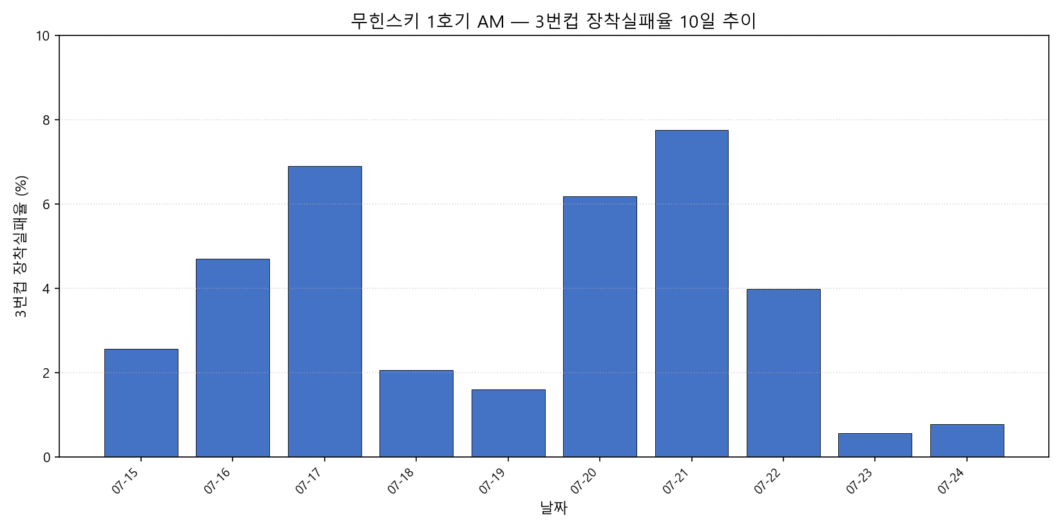
- 일자별 실패율이 0.57%~7.75% 사이에서 등락만 반복 — 가야 4번컵과 달리 특정일부터 악화되는 추세 없음
- 58건이 17마리 개체에서 발생, 그중 4마리(개체번호 15·91·92·23)가 30건(52%) 차지 — 개체번호 15는 07-21·07-22 이틀간 9회 연속 실패
개체번호(OwnNum) | 3번컵 시도 | 실패 | 실패율 | 전체평균 대비
15 | 28 | 9 | 32.14% | 8.75배
91 | 35 | 7 | 20.00% | 5.44배
92 | 68 | 7 | 10.29% | 2.80배
23 | 18 | 7 | 38.89% | 10.58배
88 | 25 | 5 | 20.00% | 5.44배
74 | 15 | 5 | 33.33% | 9.07배
76 | 28 | 4 | 14.29% | 3.89배
51 | 42 | 3 | 7.14% | 1.94배
58 | 27 | 3 | 11.11% | 3.02배
전체평균 | 1,578 | 58 | 3.68% | 1.00배

9마리는 3번컵 방문 대비 실패율이 전체 평균(3.68%)의 2배 이상(기준: 시도 5회 이상 AND 실패율 7.36% 이상)으로, 이 9마리가 58건 중 48건(82.8%)을 차지합니다. 나머지 개체는 대체로 평균 수준이거나 방문 횟수가 적어 판단하기 어렵습니다. (참고: 개체번호 51은 반복실패 상위 개체 목록에는 포함됐으나 정규화 결과 평균 대비 1.94배로 이상치 기준에는 미달합니다.)
- 58건 전부 예외 없이 정확히 4회 재시도 후 포기 (조기 포기 사례 없음)
- 소요시간은 대부분 36~40초로 일정하나, 07-20 저녁 두 건(22:00, 365초/탐지시도316회 및 23:04, 95초/탐지시도66회, 서로 다른 개체)만 이례적으로 김
- 알람/에러 로그는 최고 성적일(07-23, 알람 132,972건)이 최고 실패율일(07-21, 알람 126,856건)보다 오히려 알람이 많아 이상치 근거로 채택하지 않음
- 시간대는 20~23시·04~07시에 58.6% 집중되나, 이 시간대의 전체 시도량 대비 정규화는 하지 않아 확정적 결론 아님

가야 농장 4번컵이 로봇 하드웨어의 시간 경과에 따른 결함으로 판단되는 것과 달리, 이 농장의 3번컵 장착실패는 시간에 따른 악화 추세가 없고 특정 개체에 반복 집중되는 패턴이 뚜렷해 로봇 결함보다는 일부 개체의 체형·자세에서 기인한 개체별 문제일 가능성이 높습니다.

10일 추이 — 인식률·장착률
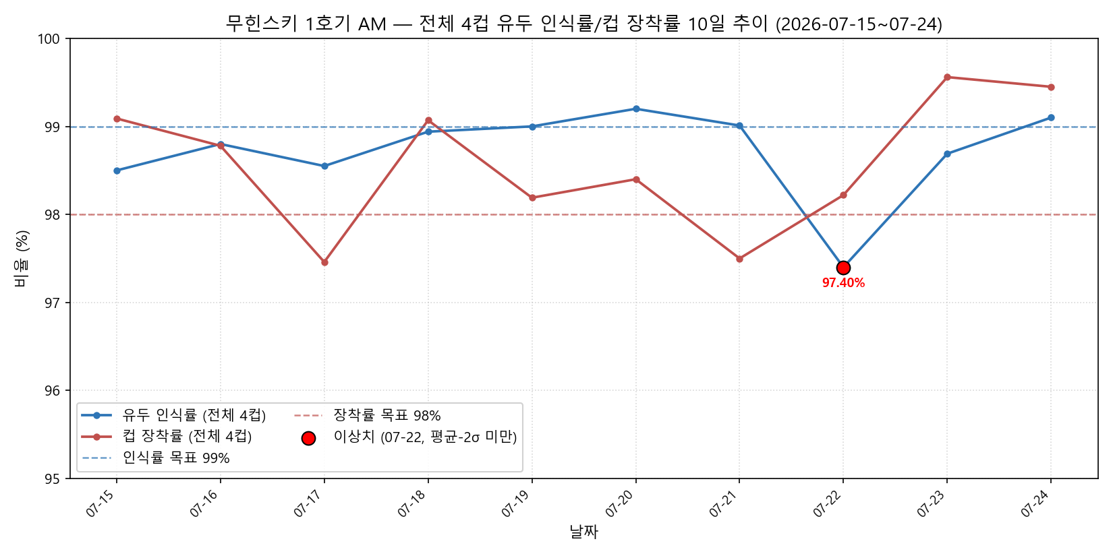

한계 및 주의사항
- 재선정으로 조용히 폐기된 시퀀스(abandoned) 982건(그중 찾기성공 포함 551건)은 통계에서 제외했습니다.
- 3번컵 실패의 시간대 집중(20~23시, 04~07시)은 해당 시간대 전체 시도량 대비 정규화하지 않은 관찰이므로 확정적 결론이 아닙니다.

일자별 원자료
날짜 | 인식시도 | 인식성공 | 인식률 | 장착시도 | 장착성공 | 장착률 | 3번컵 장착실패율
07-15 | 667 | 657 | 98.50% | 657 | 651 | 99.09% | 2.56%
07-16 | 664 | 656 | 98.80% | 656 | 648 | 98.78% | 4.71%
07-17 | 759 | 748 | 98.55% | 748 | 729 | 97.46% | 6.90%
07-18 | 757 | 749 | 98.94% | 749 | 742 | 99.07% | 2.07%
07-19 | 501 | 496 | 99.00% | 496 | 487 | 98.19% | 1.60%
07-20 | 377 | 374 | 99.20% | 374 | 368 | 98.40% | 6.19%
07-21 | 605 | 599 | 99.01% | 599 | 584 | 97.50% | 7.75%
07-22 | 923 | 899 | 97.40% | 899 | 883 | 98.22% | 3.98%
07-23 | 688 | 679 | 98.69% | 679 | 676 | 99.56% | 0.57%
07-24 | 553 | 548 | 99.10% | 548 | 545 | 99.45% | 0.78%
합계 | 6,494 | 6,405 | 98.63% | 6,405 | 6,313 | 98.56% | 3.68%

